采购内容及要求
1、项目背景
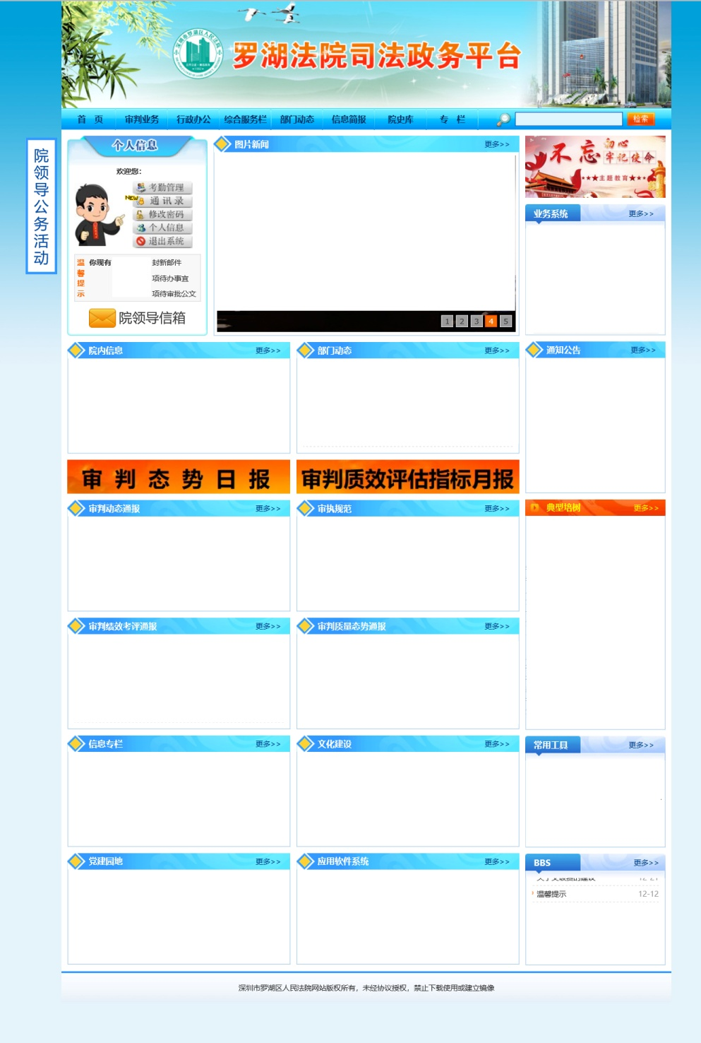
深圳市罗湖区人民法院的司法政务平台（详见上图），在现阶段已经无法满足院内的使用，需从网站栏目架构、页面UI风格、系统后台管理等方面进行改版升级，以满足法院内部用户的应用需求。
本项目以此为切入点，从业务逻辑和功能模块设计角度进行严谨规划，着力逐步打造完善、高用户体验的司法政务门户平台。
2、具体需求
序号 | 需求功能模块 |  | 需求详细说明
1 | 网站开发 | 网站  重构 | 网站栏目架构重构：  1、保留原有基础功能版块，含业务系统（单点登录跳转第三方系统）、信息版块（资讯信息类内容，含图片新闻、通知公告、院内信息、审批管理、政治工作、党建园地、纪检监察、部门动态、典型培树）、常用工具（单点登录跳转OA系统）、友情链接。  2、网站一级导航栏目按院内部门进行规划，含政治部、刑庭、综合办公室、民一庭、督查室、民二庭、审判管理办公室、民三庭、司法警察大队、综合审判庭、立案庭、清水河法庭、执行局，等原有基础功能的信息版块的信息内容按调整后的院内部门一级导航栏目进行发布、展示、推荐。
网站风格重新设计：
1、基于网站栏目架构内容，对网站版面风格进行重新设计，力求网站定位准确清晰、排版科学合理、文案严谨精确。
2、从用户浏览习惯角度，进行网站用户体验优化升级，力求用户使用浏览高效、便捷、舒适。
 |  | 功能  优化 | 站内搜索优化：  进行站内搜索优化，增加搜索关键词所属范畴，如分类、标题、内容、时间。
增加互动版块：
增加“罗法家园”互动版块，用户登录后可发布留言，其他用户可浏览查看。
增加收藏功能：
增加文章收藏功能，用户登录后可将自己需要的文章进行收藏，下次查看时可直接打开收藏夹进行查找浏览。
增加内容发布审核功能：
网站后台增加内容发布审核功能，配置内容审核管理人员（可按部门进行审核人员帐号配置），在发布文章的时候，需要对应的审核人审核通过后才能发布。
 |  | 频道  子站 | 1、针对一级栏目（部门频道），开发3套部门频道子站UI风格模板；  2、频道子站模板含3个主要页面，分别为子站首页、子站文章列表页、子站文章详情页；  3、后台在配置一级栏目（部门频道）时，可以选择3套UI风格模板中的一套作为其频道的子站模板。
2 | 系统对接 | OA  系统 | 1、与内部OA系统进行用户体系对接，实现单点登录；  2、与内部OA系统进行对接，实现常用工具（财务报销、业务资料、诉讼文书模板等）的内容读取，用户点击则跳转到内部OA系统对应内容页面。
 |  | 其他  系统 | 1、由本网站统一管理用户账号（新增修改删除），和外部系统（约10个）进行用户体系对接，本网站变更的用户账号同步到各个对接系统；  2、本网站登录通过后，保留用户信息；跳转其他系统，传输用户验证通过信息和用户账户信息，实现单点登陆。
3 | 数据迁移 | 数据  迁移 | 将旧平台网站的历史资料数据迁移到重新开发建设的平台网站系统。

3、网站改版报价：总价不超过10万，开发周期不超过40个工作日
序号 | 项目 | 需求功能版块 |  | 报价（人民币元）
1 | 开发服务 | 网站开发 | 网站重构
 |  |  | 功能优化
 |  |  | 频道子站
2 |  | 系统对接 | OA系统对接
 |  |  | 其他系统对接
3 |  | 数据迁移 | 数据迁移
4 | 运维服务 | 一年网站系统运维服务
开发费用合计：
开发周期合计：

